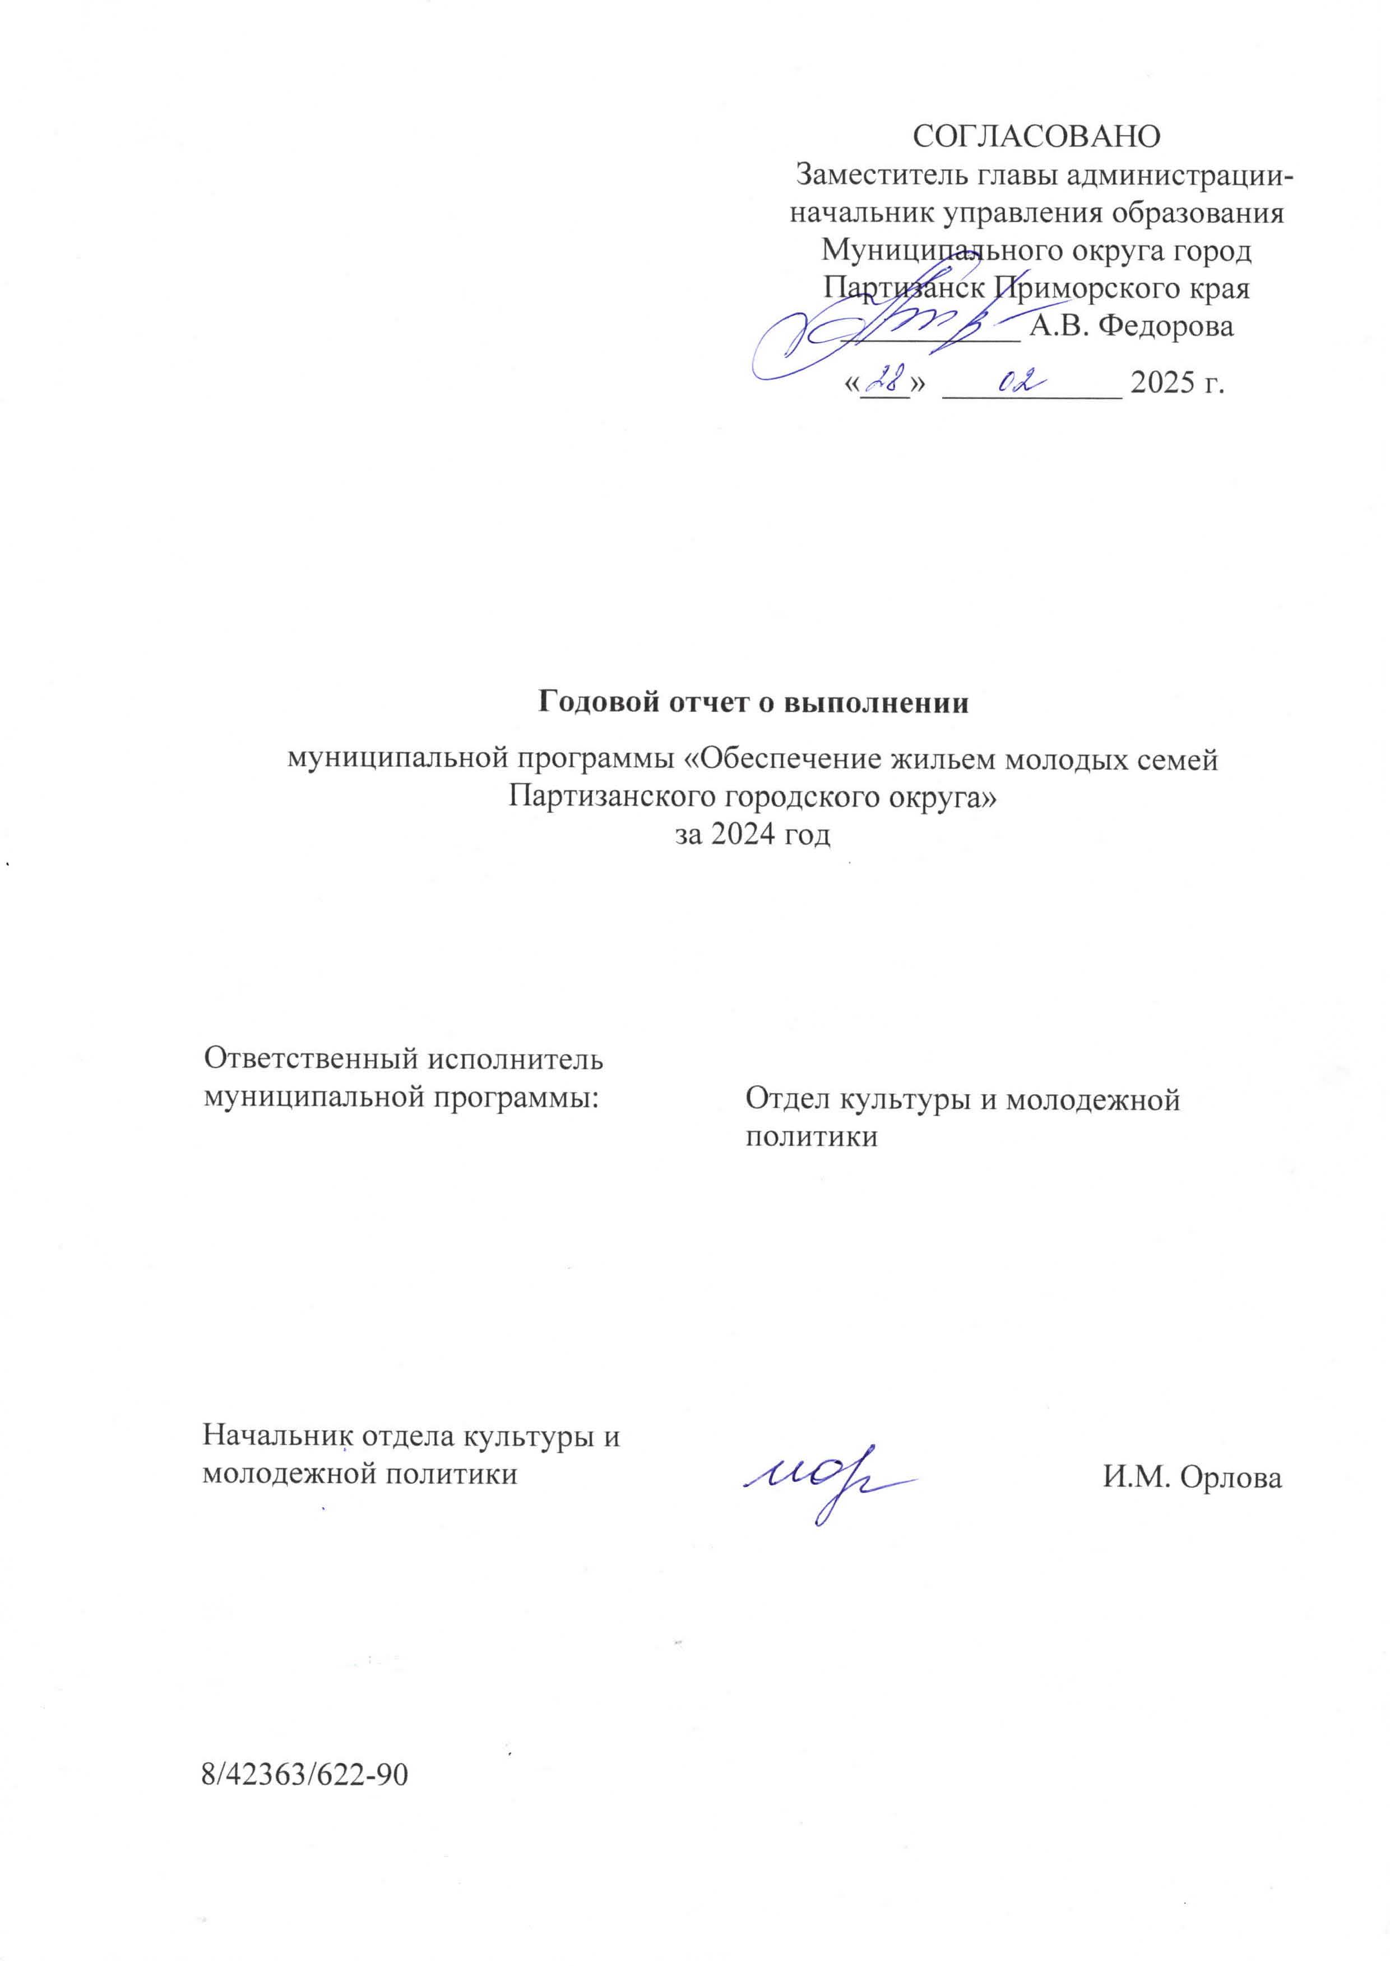
СОГЛАСОВАНО
Заместитель главы администрации- начальник управления образования
Муниципального округа город Партизанск Приморского края
___________ А.В. Федорова
«___» ___________ 2025 г.

Годовой отчет о выполнении
муниципальной программы «Обеспечение жильем молодых семей Партизанского городского округа»
за 2024 год

Ответственный исполнитель  муниципальной программы: |  | Отдел культуры и молодежной политики

Начальник отдела культуры и молодежной политики |  | И.М. Орлова

8/42363/622-90
электронная почта: otdel_kultury@partizansk.org.ru

Муниципальная программа «Обеспечение жильем молодых семей Партизанского городского округа» утверждена постановлением администрации Партизанского городского округа от 09 сентября 2020 года № 1176-па (в редакции от 26.02.2021 № 234-па, 17.05.2021 № 870-па, 19.01.2022 № 41-па, 11.03.2022 № 358-па, 07.02.2023 № 178-па, 22.05.2023 № 749-па, 10.11.2023 № 1741- па, 19.02.2024 №300-па ), (далее – Программа).
В отчетном периоде отделом велась консультативная работа с молодыми семьями, желающими стать участниками муниципальной программы. Всего за данный период в отдел за консультацией по программе обратилось 11 семей.
На реализацию Программы в 2024 году из средств местного бюджета было выделено 586 000 рублей для предоставления субсидий молодым семьям на приобретение (строительство) стандартного жилья.
Постановлением администрации Партизанского городского округа от 19.04.2023 № 581-па на 2024 год установлен норматив стоимости 1 кв.м. общей площади жилья по Партизанскому городскому округу для расчета размера социальной выплаты участникам Программы, в размере 54 770,00 рублей. Также был утвержден и направлен в департамент по делам молодежи Приморского края список молодых семей городского округа, изъявивших желание стать участниками Программы в 2024 году.
Приказом департамента по делам молодежи Приморского края на 2024 год утверждено 2 (две) семьи, проживающих на территории Партизанского городского округа.
29 февраля 2024 года 2 семьям – претендентам на получение социальной выплаты в 2024 году, были выданы свидетельства о праве на получение социальной выплаты на приобретение жилого помещения или строительство индивидуального жилого дома.
В 2024 году в рамках Программы были запланированы отдельные мероприятия, которые в течение всего года были реализованы. (Приложение № 1).
Выделенные в 2024 году средства на реализацию Программы, в том числе и из местного бюджета за отчетный период освоены в полном объеме. Эффективность использования финансовых средств составила 100%. (Приложение № 2). Реализация Программы по итогам 2024 года составила 100% (Приложение № 3).
Основной проблемой на этапе сбора документов для участия в программе, по мнению респондентов, является отказ банков в предоставлении ипотеки, а также низкий официальный доход, не позволяющий собрать самостоятельно необходимую сумму, так как для получения субсидии нужно доказать наличие остальной (недостающей) части стоимости жилья.
Существует и такая проблема, как невозможность купить квартиру по причине того, что в период выдачи субсидий цены на жилье резко возрастают. Несмотря на то, что срок действия сертификата составляет 7 месяцев и участник программы может сам решать, в какой момент ему удобно его реализовать, тем не менее, семьи стремятся решить жилищную проблему сразу после получения такого права. Также существует проблема обращения за субсидией семей без супруга имеющие слишком маленькие доходы, не позволяющие получить одобрение на кредит от банка, что бы погасить недостающую стоимость жилья.
По состоянию на 31.12.2024 список участников программы включает в себя 9 семей.
Вывод:
Мероприятия программы выполнены в полном объеме.
Финансовые средства освоены на 100,%
Эффективность индикаторов -100%
Оценка эффективности муниципальной программы по итогам 2024 года – 100%.
Вопросы реализации программы актуальны и при увеличении финансового обеспечения программы увеличивается количество семей, реализовавших свое право в приобретении жилищных помещений.
___________________
Приложение № 1

сведения
о степени выполнения отдельных мероприятий
муниципальной программы «Обеспечение жильем молодых семей Партизанского городского
округа» за 2024 год.
N  п/п | Наименование подпрограммы, отдельного мероприятия | Ответственный исполнитель, соисполнители | Плановый срок |  | Фактический срок |  | Результаты |  | Проблемы, возникшие в ходе реализации мероприятия
N  п/п | Наименование подпрограммы, отдельного мероприятия | Ответственный исполнитель, соисполнители | начала реализации | окончания реализации | начала реализации | окончания реализации | запланированные | достигнутые | Проблемы, возникшие в ходе реализации мероприятия

1 | 2 | 3 | 4 | 5 | 6 | 7 | 8 | 9 | 10
1. | Предоставление социальных выплат молодым семьям-участникам Программы для приобретения жилого помещения или строительства индивидуального жилья | Отдел культуры и молодежной политики | Февраль | Декабрь | Февраль | Май | Создание условий для повышения уровня обеспеченности жильем экономкласса молодых семей, проживающих на территории Партизанского городского округа;  развитие и закрепление положительных демографических тенденций в Партизанском городском округе;  укрепление семейных отношений и снижение социальной напряженности;  улучшение жилищных условий молодых семей | Предоставлена социальная выплата молодым семьям-участницам Программы для приобретения жилого помещения или строительства индивидуального жилья
2. | Формирование списков молодых семей-участников Программы, осуществление проверки соответствия поданных документов условиям Программы | Отдел культуры и молодежной политики | Январь | Май | Январь | Май | Формирование базы данных о молодых семьях – участниках Программы.  По мере поступления пакетов документов от молодых семей, проводить проверки их соответствия для участие в Программе .  Сформировать и утвердить список семей – участников Программы | Проведены проверки поданных пакетов документов на участие в Программе семей, желающих принять участие в Программе.  Сформирован и утвержден список семей – участников Программы
3. | Оформление и выдача свидетельств о праве на получение социальной выплаты для приобретения жилого помещения или строительства индивидуального жилого дома молодым семьям - участникам Программы, претендентам на получение социальных  выплат. | Отдел культуры и молодежной политики | Февраль | Март | Февраль | Февраль ь | Подготовка документов для предоставления социальной выплаты для приобретения жилого помещения или строительства индивидуального жилого дома | Молодым семьям, участницам Программы в 2024 году выданы свидетельства, срок действия которых составлял 7 месяцев
4. | Освещение целей и задач Программы в средствах массовой информации Партизанского городского округа. | Отдел культуры и молодежной политики | Весь период | Весь период | Весь период | Весь период | Информирование населения, обеспечение прозрачности механизма участия в Программе | В марте 2024 года в газете «Вести» была опубликована статья о выдаче свидетельств на право получения социальной выплаты участникам программы 2024 года, а также об условиях самой программы.  На официальном сайте администрации Партизанского городского округа размещена актуальная версия программы.

Вывод: мероприятия выполнены в полном объеме – 100%
______________________

Приложение № 2

Информация
о расходовании бюджетных средств
на реализацию муниципальной программы « Обеспечение жильем молодых семей Партизанского городского округа»

за 2024 год

 | Наименование  муниципальной  программы,  основного  мероприятия | Источники ресурсного обеспечения | Оценка  расходов | Фактические  Расходы, тыс. руб.
1 | 2 | 3 | 4 | 5
Муниципальная  программа | « Обеспечение жильем молодых семей Партизанского городского округа» | всего | 2 760,408 | 2 760,408
Муниципальная  программа |  | федеральный бюджет | 923,124 | 923,124
Муниципальная  программа |  | краевой бюджет | 1 251,284 | 1 251,284
Муниципальная  программа |  | местный бюджет | 586,000 | 586,000

___________________

Приложение № 3

Сведения
о достижении значений показателей (индикаторов)

№  п/п | Показатель  (индикатор)  (наименование) | Ед. измерения | Значения  показателей  (индикаторов) |  |  | Обоснование  отклонений значений  показателя (индикатора)
№  п/п | Показатель  (индикатор)  (наименование) | Ед. измерения | 2023 | 2024 |  | Обоснование  отклонений значений  показателя (индикатора)
 |  |  |  | план | факт | Обоснование  отклонений значений  показателя (индикатора)
А | 1 | 2 | 3 | 4 | 5 | 6
Муниципальная программа « Обеспечение жильем молодых семей Партизанского городского округа»
1 | Количество молодых семей Партизанского городского округа, получивших свидетельство о праве на получение социальной выплаты на приобретение (строительство) жилого помещения | ед. | 4 | 2 | 2 | Индикатор эффективности составляет 100%

_____________________

